**Графический редактор. Меню «Масштаб»**

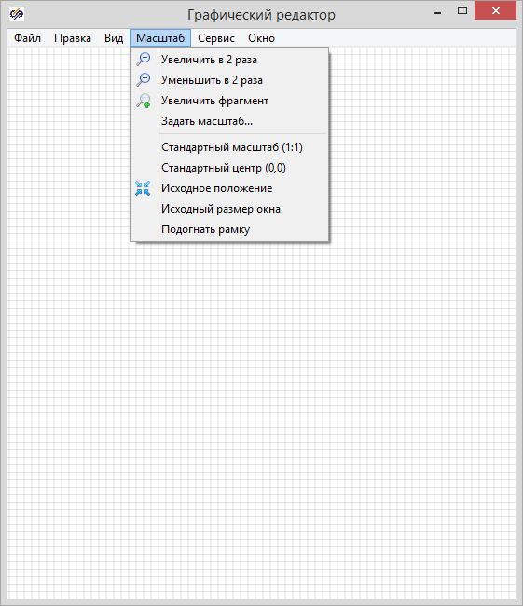

**Меню «Масштаб» в окне графического редактора**

**«Увеличить в 2 раза»**

Двухкратное увеличение масштаба изображения с сохранением текущего центра окна.

**«Уменьшить в 2 раза»**

Двухкратное уменьшение масштаба изображения с сохранением текущего центра окна.

**«Увеличить фрагмент»**

Увеличение прямоугольной области внутри окна редактора. После выбора данного пункта меню нужно выделить курсором мыши в окне редактора увеличиваемую область при зажатой ЛКМ.

**«Задать масштаб…»**

Указание точного значения масштаба изображения на текущей странице проекта.

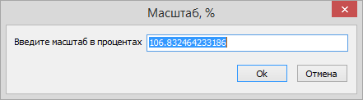

**Окно задания значения масштаба изображения**

**«Стандартный масштаб (1:1)»**

Задание масштаба изображения 100% с сохранением текущего центра окна.

**«Стандартный центр (0,0)»**

Изменяет положение изображения на текущей странице таким образом, чтобы точка с координатами (0; 0) находилась в левом верхнем углу окна. Не меняет текщий масштаб изображения.

**«Исходное положение»**

Возврат к тем масштабу изображения и положению координат в окне редактора, которые были назначены при последнем сохранении данного графического контейнера.

**«Исходный размер окна»**

Возврат к размеру окна и его положению на рабочем столе, которые были назначены при последнем сохранении данного графического контейнера. Масштаб изображения внутри окна при этом не меняется.  
**«Подогнать рамку»**

Автоматическое изменение размеров окна графического редактора таким образом, чтобы при максимально малом размере окна в нем одновременно были видны все графические объекты.